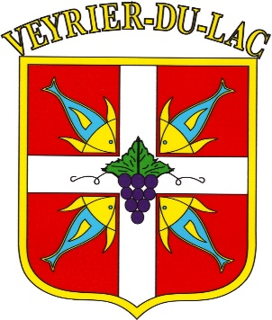
OFFRE D’EMPLOI

Agent / Agente d'entretien d'espaces publics (H/F)

Numéro de l’offre : O074260313000963
Emploi contractuel de cat. C

Descriptif de l'emploi

Veyrier-du-Lac, commune de 2 300 habitants, classée station de tourisme et membre de l'agglomération du Grand Annecy, bénéficie d'une situation optimale et privilégiée sur la rive Est du lac d'Annecy.
Afin de renforcer son équipe technique durant la période estivale, la commune recrute 1 agent en charge de l’entretien des espaces publics et de la propreté urbaine pour la période du 1er juillet au 31 août 2026.

Missions ou activités
Entretien et nettoyage de l’espace urbain, des plages et des accès lac (incluant la collecte des déchets)
Entretien et nettoyage des toilettes publiques
Repérer les dégradations sur le domaine public et informer le responsable du service technique
Aider les services techniques dans leurs missions en cas de besoin (menus travaux, évènements…)

Profil recherché

Débutant accepté
Autonomie – Rigueur
Permis B souhaité

Date prévue du recrutement
01/07/2026

Date limite de candidature
31/05/2026

Informations complémentaires

Durée du contrat : 1 à 2 mois (juillet et ou août)
Temps de travail : 35 heures hebdomadaires
Conditions d’exercice :
Travail les week-ends et jours fériés
Jours de repos en semaine
Responsable du service technique, M. Alexandre CURTET : st@veyrier-du-lac.fr – 06 88 44 03 23

